DSP、PCP合作方案v2.5
筷子科技 谢统玲

PCP简介
广州筷子信息科技有限公司提供程序化创意平台（ Programmatic Creative Platform，简称PCP ），致力于通过大数据，利用各种定向条件（如人群定向，时间定向，天气定向，地区定向等），为用户动态推送最适合的广告创意组合，实现广告内容更精准投放，进一步提高广告投放ROI。

目前广告交易市场生态圈主要由SSP、Ad Exchange、DSP、DMP等组成，市场一般是这样交易的：当一个用户访问广告位页面时，SSP端向Ad Exchange发出访问讯号，告知有一个访问请求，Ad Exchange把广告位的具体信息，例如所属站点、最低出价以及用户人群信息打包发送给各个DSP，DSP端开始对这个广告展现进行竞价，竞价获胜者就能够让自己的广告展现在这个广告位上，进而让用户看到（当然有些DSP有自己的私有DMP，会再次利用自己的DMP进行用户匹配，挑选合适的广告及价格进行竞价）。

加入了PCP提供动态创意内容之后，流程就会变成这样：DSP在给Ad Exchange返回竞价响应同时，把相关的广告位页面信息及用户人群信息告诉PCP，PCP再根据这些信息匹配一个最适合的创意内容，并通过DSP最终返回给Ad Exchange（同样，PCP也可能会有自己的私有DMP，会再次利用自己的DMP进行匹配，返回一个更合适的创意）。

以下是两个可能的投放流程，演示了从用户访问网站SSP到最终看到PCP返回的广告创意内容的过程（人群定向）：

PCP投放流程
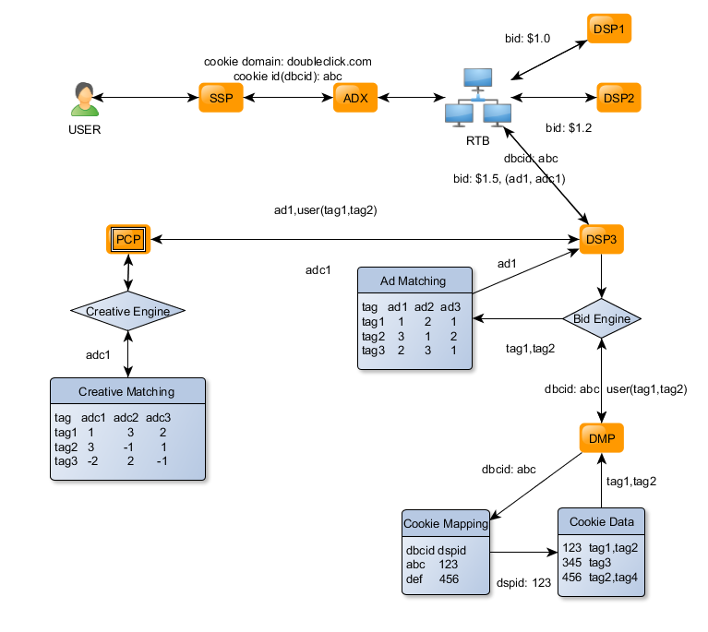
（图1：DSP直接发送分析后的匹配人群标签）
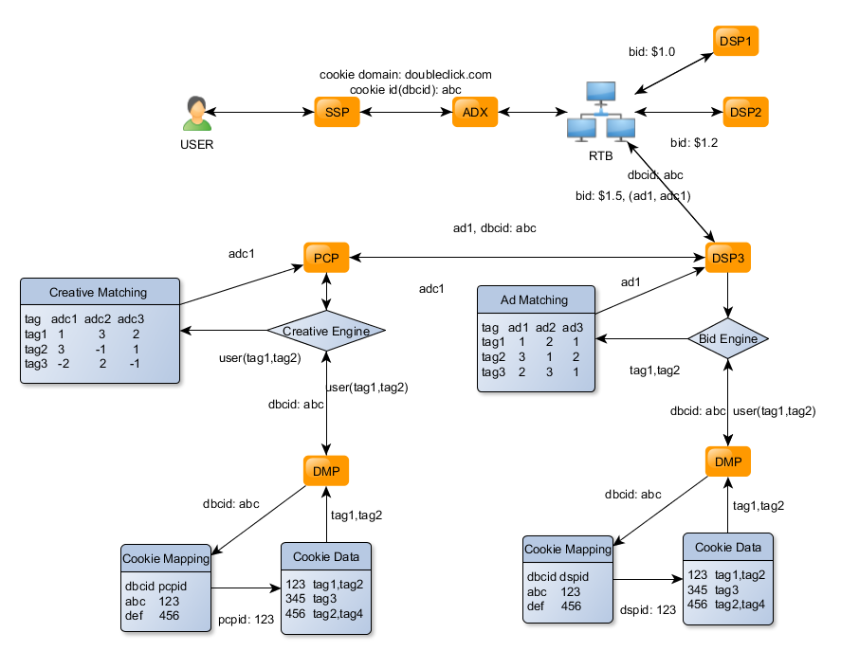
（图2：DSP只发送cookie id，必须再次从DMP查找用户人群标签）
从以上两个流程图可以看到，PCP跟DSP进行对接过程中，需要DSP提供相关参数用于程序化创意组合的展示。
广告主在PCP后台创建创意发布计划后，可以在后台获取到程序化创意地址，如：http://dcp.kuaizitech.com/?kz_id=127,276,12,114，广告主再将创意地址填写到DSP后台相应地方（合作DSP应为广告主提供填写第三方创意地址的选项）。开始投放后，DSP每次竞价成功的曝光推送请求，都带上以下参数：

PCP创意请求参数
参数名 | 说明 | 类型 | 长度 | 属性 | 样例
kz_id | 广告ID  一组从PCP获取到的包含计划ID、广告ID、创意ID、尺寸ID的字符串，以逗号做分隔 | string | 32 | 必选 | 127,276,12,114
type | 创意代码类型，可选js,json,iframe | string | 10 | 可选 | 默认iframe
dsp_id | DSP ID  DSP在PCP绑定的唯一ID | int | 10 | 可选 | 默认1
dmp_id | DMP ID  数据标签来源的DMP ID | int | 10 | 可选 | 默认1
bid_id | 竞价ID  识别广告曝光的唯一ID | string | 32 | 可选 | BID00012345
user_tag | 用户人群标签  可以是网站类型、频道、关键字、应用类型等 | string | 255 | 可选 | 多个以逗号分割，如：  NBA,IT,男  如果带标签权重，则如：  tag1:10,tag2:15,tag3:20
creative_tag | 创意标签  用户自由定义，通过传递此标签定向到特定创意 | string | 255 | 可选 | 多个以逗号分割，如：  娱乐,体育
ref | 广告投放来路 | string | 255 | 可选 | http://www.site.com/url
click_3p | 第三方点击监测链接  多个链接可使用JS全局数组变量传递，如：  <script>var click_3p_arr=[‘url1’,’url2’];</script> | string | 255 | 可选 | http://www.site.com/click  或者click_3p_arr  URL使用encodeURIComponent编码
impression_3p | 第三方曝光监测链接 | string | 255 | 可选 | http://www.site.com/impression  使用encodeURIComponent编码
landing_page | 强制指定落地页  点击创意将直接打开指定落地页，同时异步加载筷子统计页。  也可以指定一个外部函数，点击时将直接触发此函数，不再跳转（iframe参数需设置为no）。 | string | 255 | 可选 | http://www.site.com/landing_page  或者  outer.click()  使用encodeURIComponent编码
iframe | 是否输出框架代码  yes:先输出框架，然后再将创意内容输出到框架内  no:直接将创意内容输出到当前页面 | string | 20 | 可选 | 默认yes
async | 是否异步加载JS（仅在iframe=yes生效）  yes:异步加载，即load完后再append到body中  no:直接document.write到页面当前位置 | string | 20 | 可选 | 默认为no
global_var | 外加框架时，需要传入iframe的全局变量（仅在async=yes时生效） | string | 20 | 可选 | JS变量名
logo | 设置logo显示位置  lt:左上 rt:右上  lb:左下 rb:右下 | string | 20 | 可选 | 默认不显示
time | 当前时间戳，防止浏览器缓存，每次加载时动态获取，一般用于JS方式加载  创意代码。 | string | 20 | 可选 | (new Date()).getTime()

DSP、PCP对接准备工作:
- PCP为合作DSP生成唯一的DSP ID。
- DSP后台增加广告主填写第三方创意地址的功能。（后期可双方协商通过API自动获取可选第三方动态创意供广告主选择）
- 双方人群标签进行匹配。

DSP后台可能的操作步骤如下：

- 新建广告计划（计划名称）
- 设置基本投放策略（周期、预算、出价等）
- 设置人群定向，如下图：其中“汽车”是基础人群，“娱乐”、“时尚”、“旅游、户外”、“奢侈品”、“体育运动”、“家居生活”是额外兴趣人群。
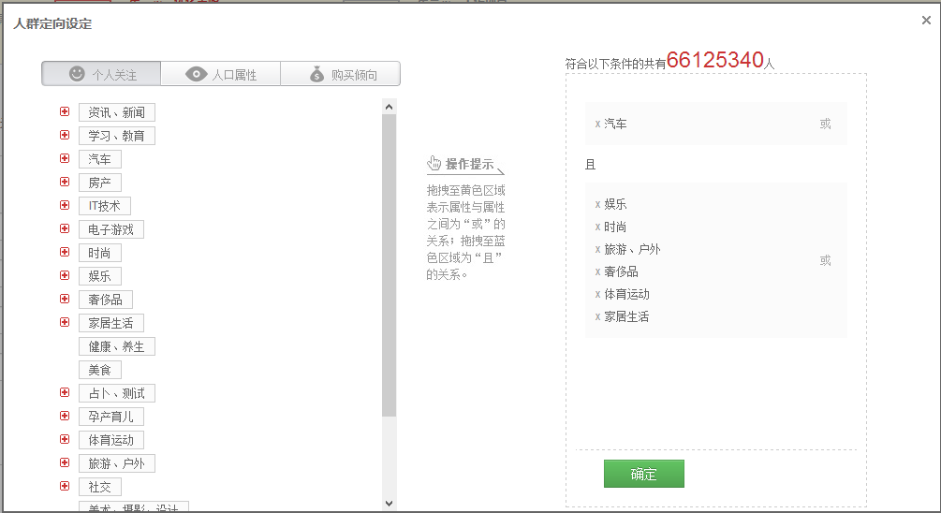
- 上传创意时，选择“KZPCP(筷子科技)”为第三方动态创意平台，弹出输入框填写第三方创意地址。（后期可自动通过接口显示绑定登录到KZPCP的中转页面，完成帐号绑定后，自动列出广告商在KZPCP对应的广告列表，选择其中之一进行广告绑定。广告绑定成功后，接口自动同步双方的广告信息，包括广告ID，广告尺寸，广告地址，点击地址等。）
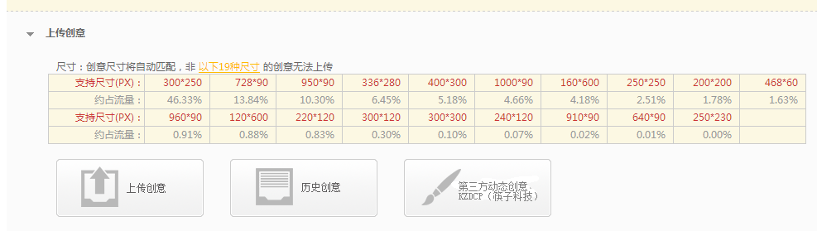

PCP后台获取创意代码步骤：
- 点击动态创意投放菜单
- 选择要投放的创意
- 点击创意预览图上方的“代码”
- 在弹出窗口中根据实际情况选择JS代码或iframe代码
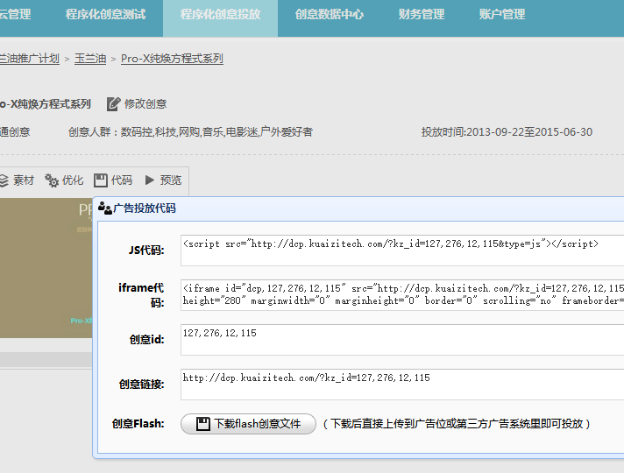
然后，DSP通过自己系统中动态生成带参数据创意代码，并推送给ADX或SSP。
如果DSP有自己的广告推广框架页面，可在广告页面中嵌入我们的JS代码，并通过ref参数传递广告投放的真实页面地址，如：
<script>document.write('<script src="http://dcp.kuaizitech.com/?kz_id=164,338,33&type=js&ref='+encodeURIComponent(document.referrer)+'"></'+'script>')</script>

Flash及视频播放器支持

如果DSP支持flash创意投放，还可以下载我们的创意flash文件，然后上传到到DSP系统中进行投放。这时要注意，DSP不需要在flash上层加DIV点击链接，flash内部会自动生成动态点击链接，如果DSP需要统计点击，可以通过flash设置参数click_3p传递到flash内部。Flash参数传递方式有两种：
- 通过flash文件地址传递。假设从PCP导出的的flash上传到到DSP系统后后地址为：
http://dcp.kuaizitech.com/view.swf，DSP点击监测链接为：http://www.dsp.com/tarck?1234
则flash代码如下：
<object id="dc" classid="clsid:D27CDB6E-AE6D-11cf-96B8-444553540000"
codebase="http://download.macromedia.com/pub/shockwave/cabs/flash/swflash.c
ab#version=11,0,0,0" width="336" height="280">
<param name="movie" value="http://dcp.kuaizitech.com/view.swf?click_3p=http%3A%2F%2Fwww.dsp.com%2Ftarck%3F1234">
<param name="quality" value="high">
<param name="wmode" value="transparent">
<param name='allowScriptAccess' value ='always' />
<embed src="http://dcp.kuaizitech.com/view.swf?click_3p=http%3A%2F%2Fwww.dsp.com%2Ftarck%3F1234" width="336" height="280" quality="high" pluginspage="http://www.macromedia.com/go/getflashplayer" type="application/x-shockwave-flash" wmode="transparent" allowScriptAccess="always" ></embed>
</object>
注意：allowScriptAccess参数一定要设置为always，URL要进行编码。

- 通过设置flash参数flashvars传递。假设从PCP导出的的flash上传到到DSP系统后后地址为：
http://dcp.kuaizitech.com/view.swf，DSP点击监测链接为：http://www.dsp.com/tarck?1234
则flash代码如下：
<object id="dc" classid="clsid:D27CDB6E-AE6D-11cf-96B8-444553540000"
codebase="http://download.macromedia.com/pub/shockwave/cabs/flash/swflash.c
ab#version=11,0,0,0" width="336" height="280">
<param name="movie" value="http://dcp.kuaizitech.com/view.swf">
<param name="quality" value="high">
<param name="wmode" value="transparent">
<param name='allowScriptAccess' value ='always' />
<param name='flashvars' value ='click_3p=http%3A%2F%2Fwww.dsp.com%2Ftarck%3F1234' />
<embed src="http://dcp.kuaizitech.com/view.swf" width="336" height="280" quality="high" pluginspage="http://www.macromedia.com/go/getflashplayer" type="application/x-shockwave-flash" wmode="transparent" allowScriptAccess="always" flashvars="click_3p=http%3A%2F%2Fwww.dsp.com%2Ftarck%3F1234"></embed>
</object>
同样注意：allowScriptAccess参数一定要设置为always，URL要进行编码

还有用户标签，用户cookie id，页面来路ref等参数传递，也可以参考上面两种方式通过flash参数进行传递。如：
http://dcp.kuaizitech.com/view.swf?click_3p=http%3A%2F%2Fwww.dsp.com%2Ftarck%3F1234&user_tag=NBA&ref=http%3A%2F%2Fwww.baidu.com%2Fs%3Fwd%3D%25E7%2599%25BE%25E5%25BA%25A6%25E7%259F%25A5%25E9%2581%2593%26ie%3Dutf-8

如果播放器支持VAST（Video Ad Serving Template）协议，我们还提供的VAST协议的xml链接，可以推送视频前贴片，及播放浮窗广告。
线性(前贴片广告)：http://dcp.kuaizitech.com/?kz_id=344,945,12,1723&type=xml&duration=10&linear=true
非线性(播放浮窗)：http://dcp.kuaizitech.com/?kz_id=344,945,12,1723&type=xml&duration=10&linear=false

移动端DSP支持

另外，我们也支持移动端对接。
如果是支持HTML5或JS的SDK，可以直接推送我们的JS或iframe代码。
对于不支持JS的旧版SDK，我们专门提供JSON格式数据，用于server to server的对接：

http://dcp.kuaizitech.com/?kz_id=119,267,12&type=json

{"width":"336","height":"280","type":"img","creative_url":"http:\/\/img.kuaizitech.com\/267\/42_12.jpg?1407817524","click_url":"http:\/\/dcp.kuaizitech.com\/click\/?click_url=mzax%3A%2F%2Fdef.btiuq.jwv%2Fvywmzia%2F580.pcrr%23692%2C25&kz_hash=eNoFwbEVgCAMBcBdnCAJIRKtdFwwh0DAwmeF-iz-8N71KaVpYCVcJ1FnAsOs1izFQlWPwXPJsqtbbFGstVbA7BAbwQIVXFyf0qP3Wzul4-zAti4IYFwiwjD_EG0cNw,,&ref=2","hover_url":"http:\/\/dcp.kuaizitech.com\/hover\/?kz_hash=eNoFwbEVgCAMBcBdnCAJIRKtdFwwh0DAwmeF-iz-8N71KaVpYCVcJ1FnAsOs1izFQlWPwXPJsqtbbFGstVbA7BAbwQIVXFyf0qP3Wzul4-zAti4IYFwiwjD_EG0cNw,,&ref=b","click_3p":null,"logo":null}

返回数据格式如下：
参数名 | 说明
width | 创意宽度（像素）
height | 创意高度
type | 创意类型，img、html、flash(移动端不建议使用flash)
creative_url | 创意文件地址（仅在类型为img或flash时有效）
objs | 创意元素组合（仅在类型为html时有效）
background | 创意背景图片（仅在类型为html时有效）
click_url | 创意点击地址
hover_url | 创意悬停地址（触摸时发起，不一定有点击产生）
click_3p | 第三方点击监测链接（可选）
logo | 筷子logo位置（左上：lt 左下：lb 右上：rt 右下：rb）null为不显示

DSP请求JSON地址时，同样可以带上用户标签，来路（APP名）等数据进行定向推送。DSP在接收到数据后，自行处理并推送到用户APP端。

当然如果用户手机支持HTML5，直接推送我们的JS或者iframe代码更好。

